Senzor pro měření venkovního osvětlení
Jan Chroust
Jedná se o mechanickou konstrukci pro ISL03A (senzor osvětlení), aby bylo možné umístění ve venkovním prostředí s ostatními meteorologickými senzory.

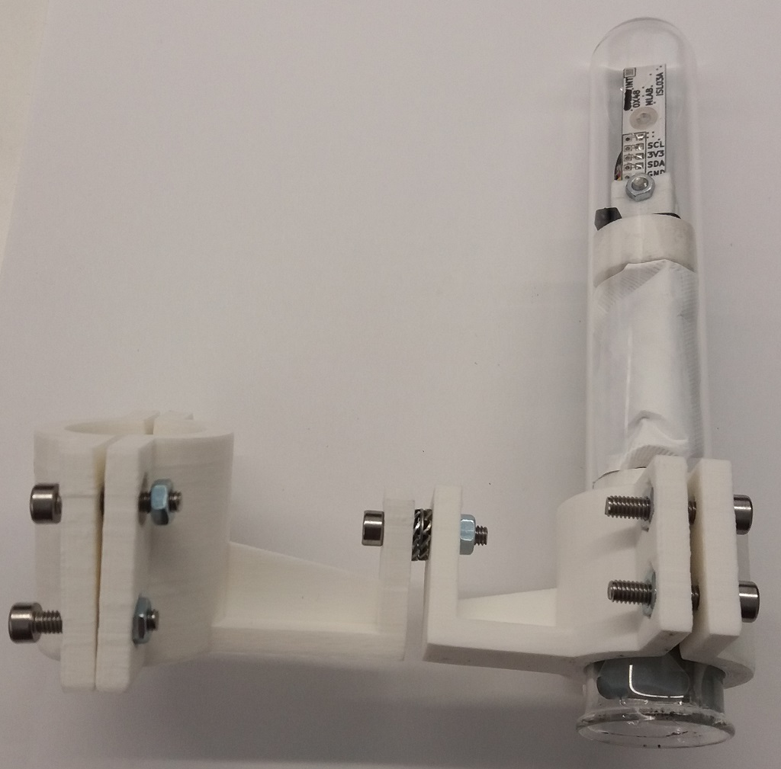

Technické parametry
Parametr | Hodnota | Poznámka
Napájení | 3,3 V | Dle modulu ISL03A
Rozhraní | I2C
Rozsah měření:

Výroba

Seznam potřebných komponentů
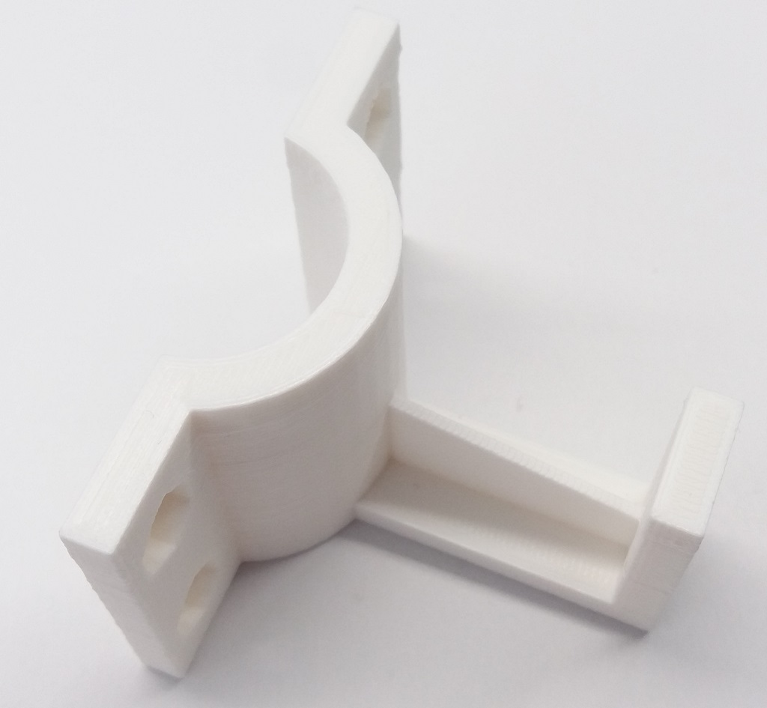 | 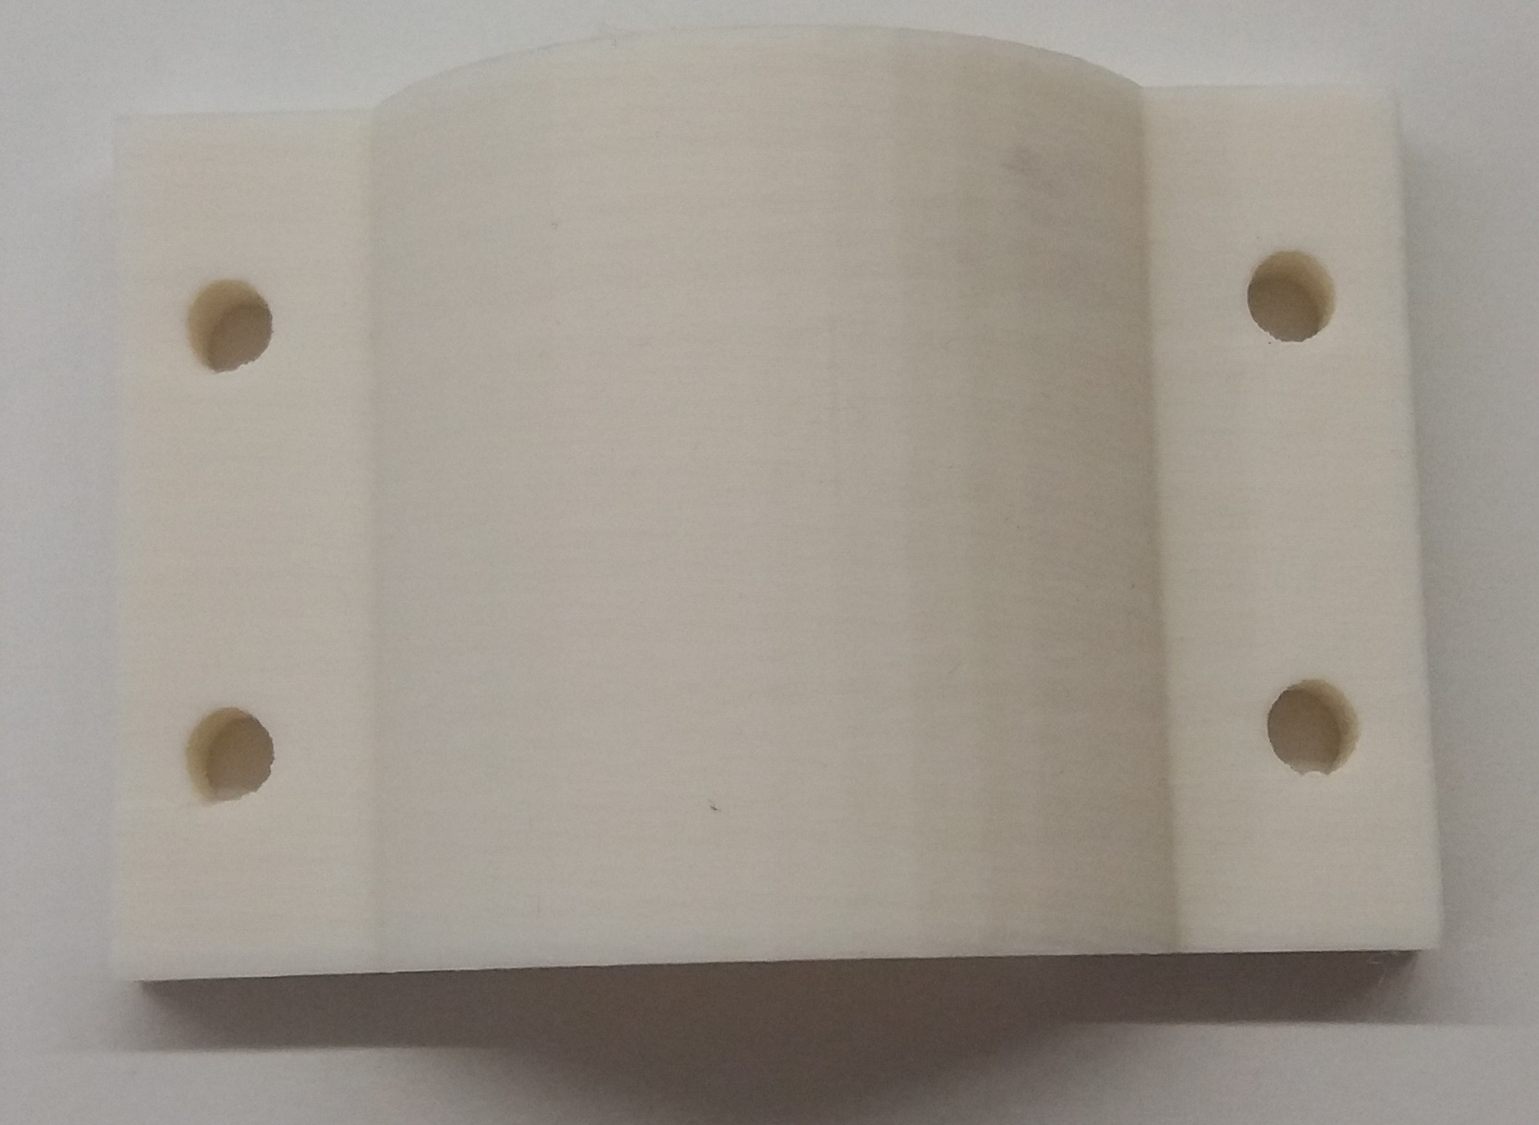 | 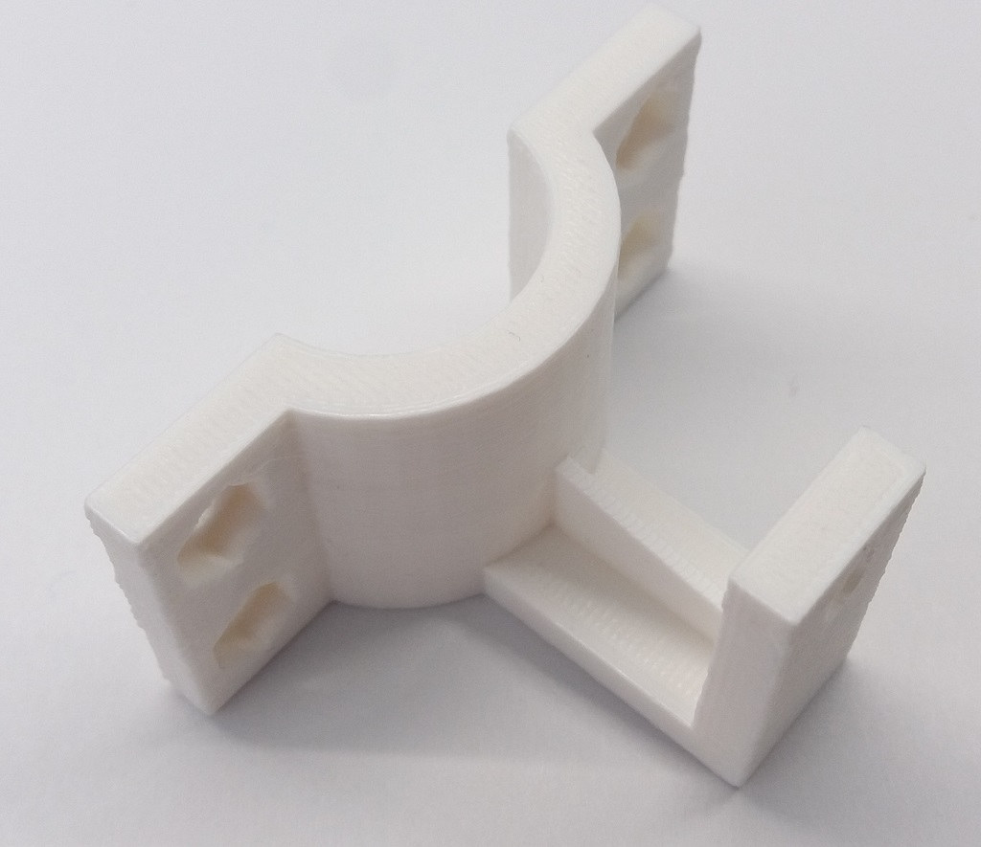
D01 – držák větší | D02 – držák větší | D03 – držák menší | D04 – držák menší
D05 – držák senzoru | D06 – zátka | Zkumavka | ISL03A
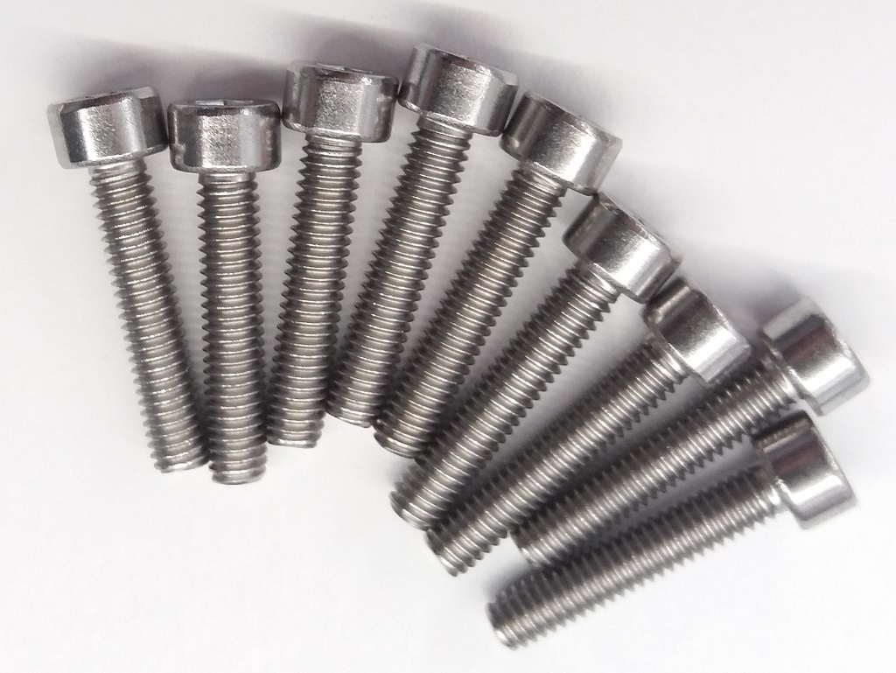 | 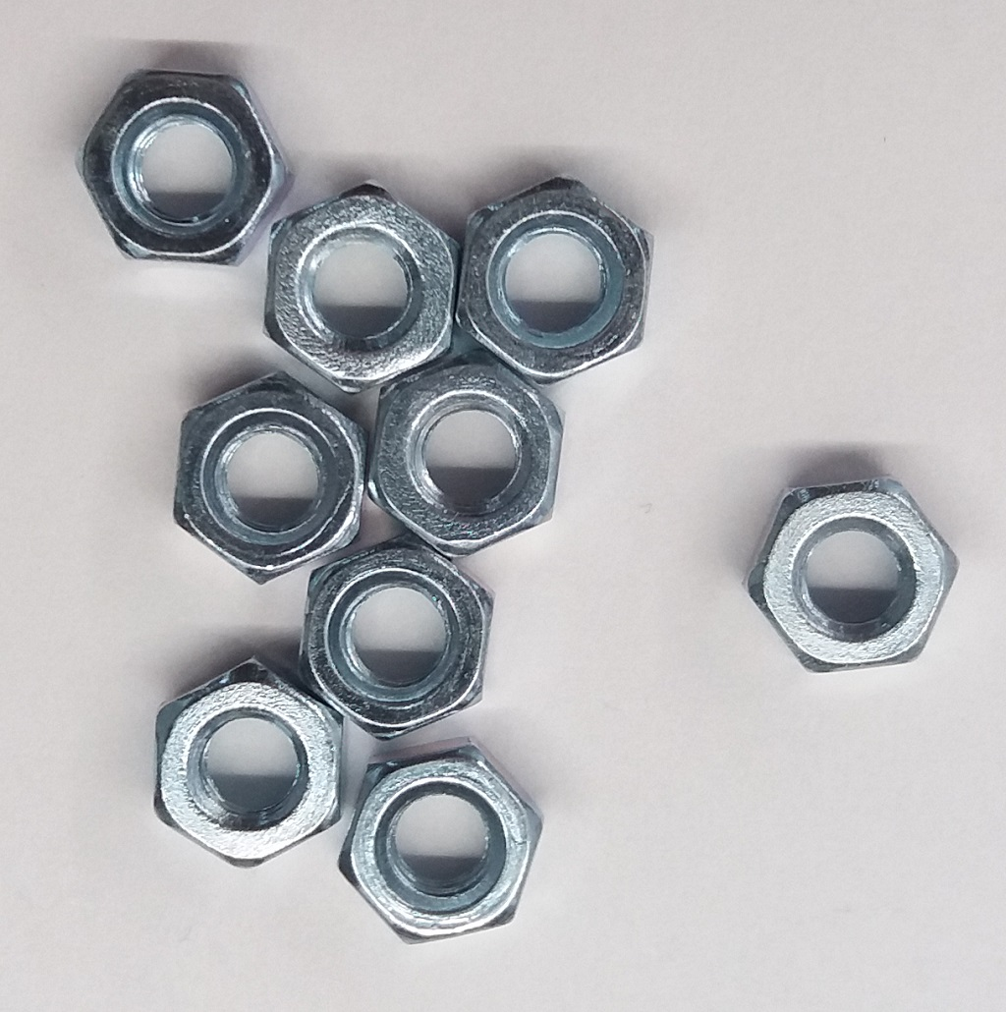 | 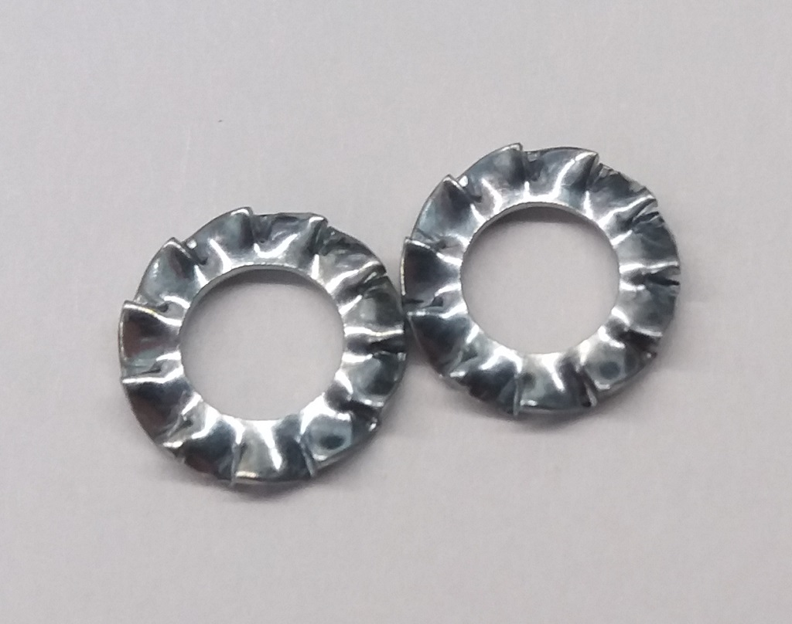 | 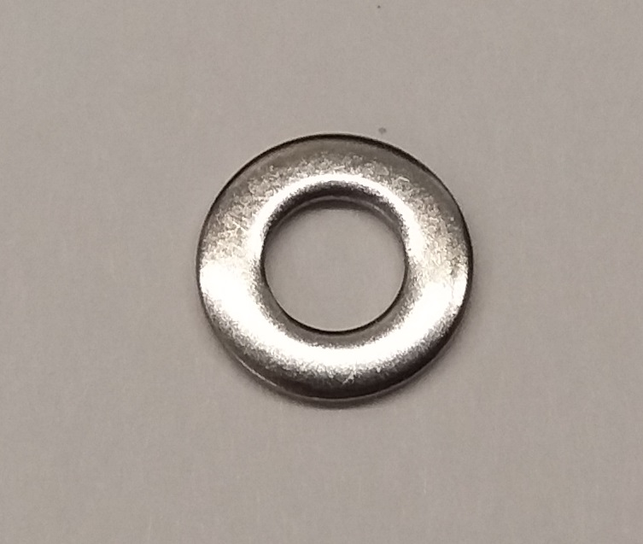
9x M4x20 mm | 9x Matice M4 | 2xM5 podložka | M4 podložka
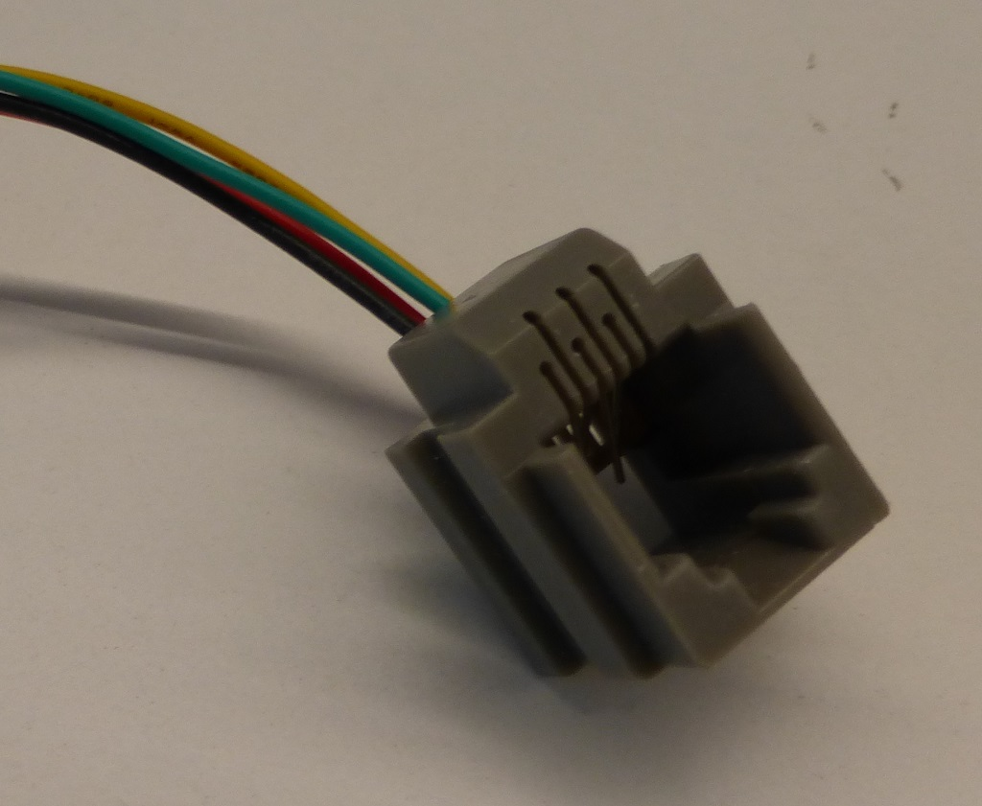
Konektor RJ11  min. 15 cm kabelu | M3x8mm – šroub  M3 matice | 1xStahovací pásek | Silikagel

Postup pro složení senzoru
Zastřihneme vodiče u konektoru R11 na 15cm:
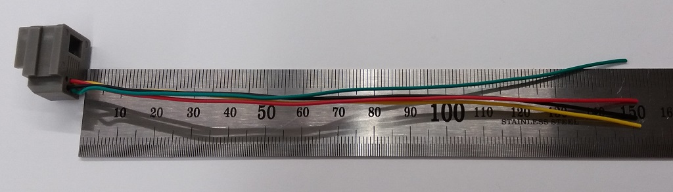
Připájíme vodiče k ISL03A, vložíme do držáku D05 a následně zašroubujeme šroubem M3x8mm:
SDA – žlutá
SCL – zelená
GND – černá
VDD - červená
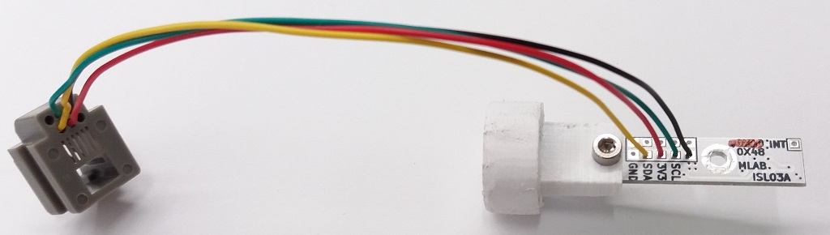
Vodiče zajistíme upínacím páskem a zalijeme tavným lepidlem:
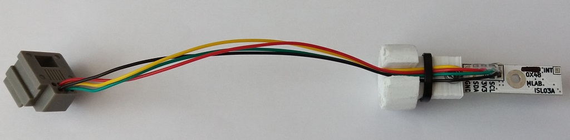
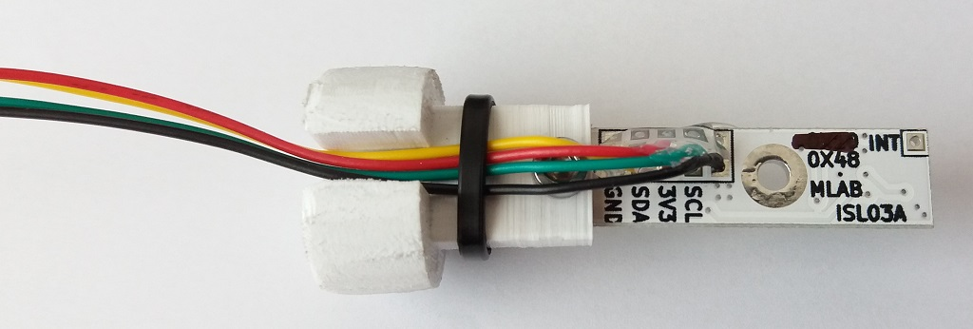
Následně vložíme do zkumavky:
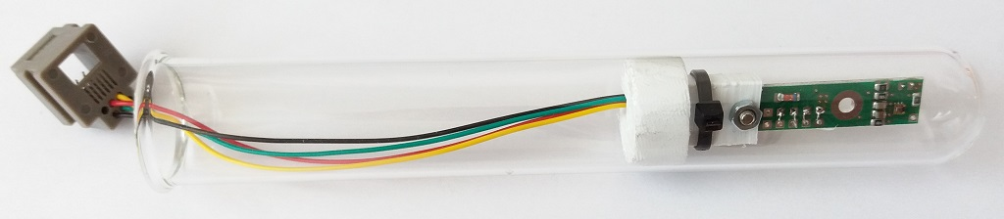
Vložíme silikagel (vysušený) a následně zátku D06:
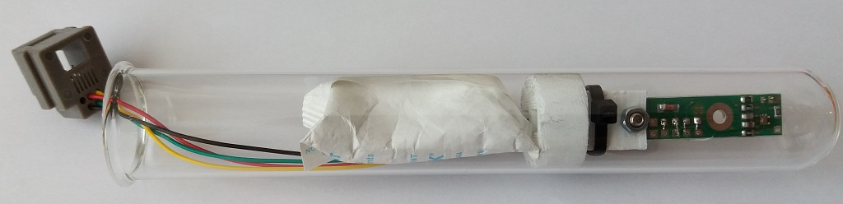
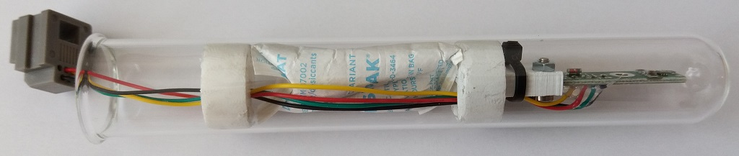
Tavným lepidlem zalijeme zkumavku, abychom zajistili zatěsnění, a také zajistíme konektor RJ11 vůči pohybu:
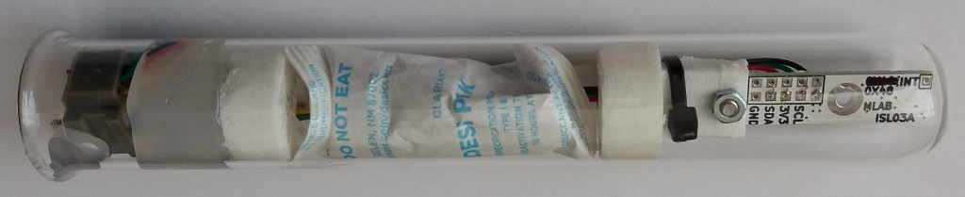
Přistoupíme ke kompletaci držáku senzoru z dílu D01, D02, šroubů a matic:
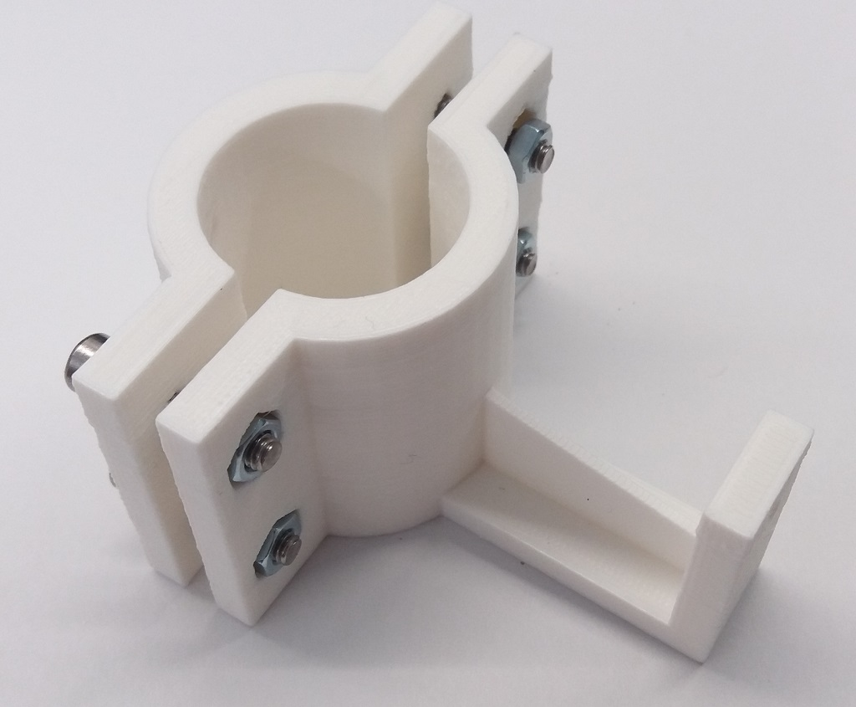
Obdobně sešroubujeme díly D03 a D04:
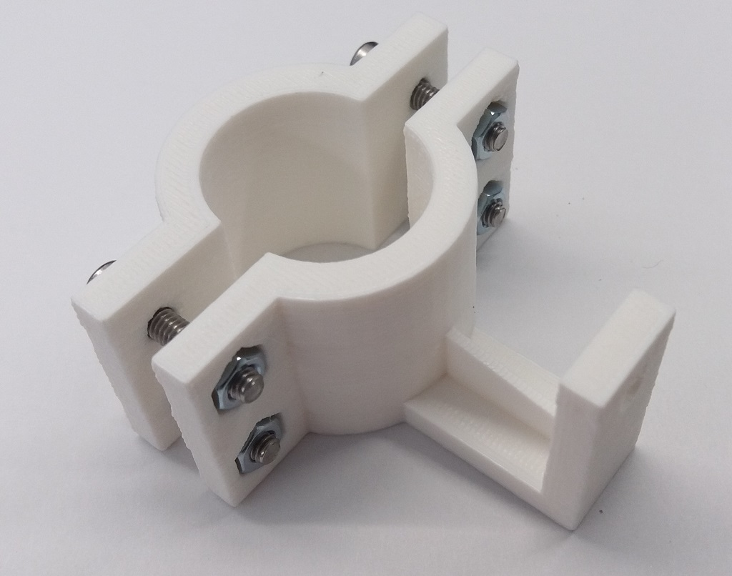
Do dílu D01 vložíme šroub M4 a následně na něj dáme vějířovou podložku, podložku, vějířovou podložku:
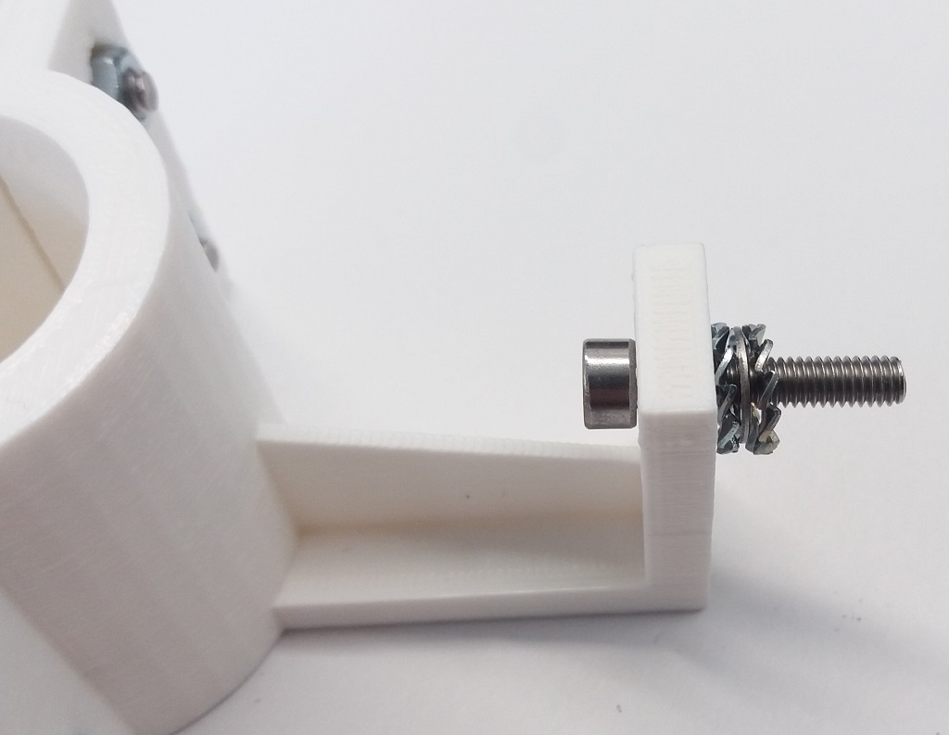
Sešroubuje oba dílce k sobě:
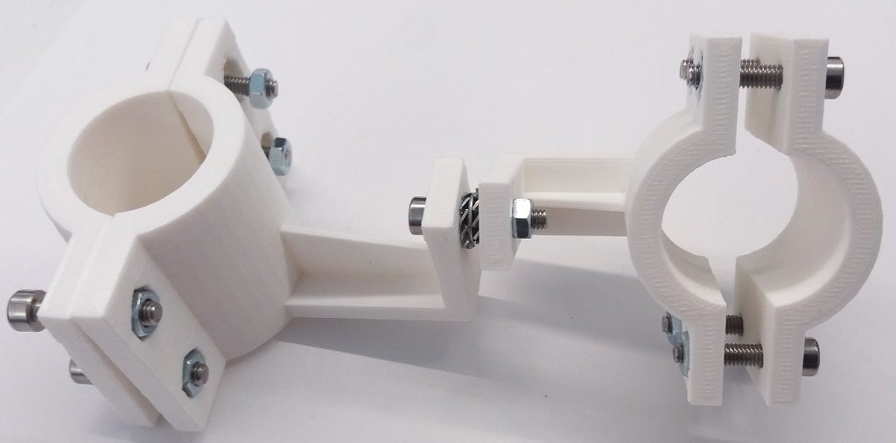
Na závěr vložíme zkumavku se senzorem:

Použití
Měření venkovního osvětlení. Tento díl jde použít s meteorologickou stanicí MLAB AWS03A:
http://wiki.mlab.cz/doku.php?id=cs:aws

